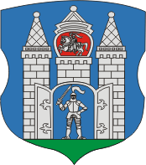
Пять эпох Могилёва
Могилёв
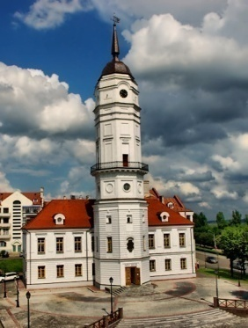
Могилёв – старинный город с богатейшей историей. В 1938 году в Могилёв намеревались перенести столицу БССР. О грандиозных планах напоминает здание Могилёвского облисполкома – копия минского Дома правительства. В годы Первой мировой войны в Могилёве находилась Ставка верховного главнокомандующего, российского императора Николая II. От городской ратуши начинается пешеходная улица, среди её сохранившихся зданий – Архиерейский дворец Георгия Конисского и особняк, в котором императрица Екатерина II встречалась с цезарем Иосифом II. На берегу Днепра расположен православный Свято-Никольский монастырь, на окраине Могилёва находятся мемориальный комплекс "Буйничское поле", зоосад и этнографическая деревня.

Организация:
Сбор: |  | в
Выезд: | -//- | в
Возвращение: | -//- | в
Автобус:
Экскурсовод:
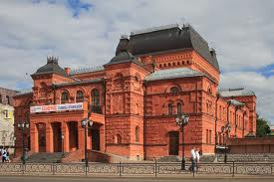
- Дорога до Могилёва (3,5 часа). Путевая информация;
- Обзорная экскурсия по Могилёву: Кафедральный собор Трёх святителей, здание Облисполкома, Драматический театр, Советская площадь;
- Экскурсия по музею истории Могилёва (в здании бывшей ратуши);
- Пешеходная экскурсия по Ленинской улице (бывшей Большой Садовой), площадь Звёзд;
- Свято-Никольский монастырь;
- Буйничское поле – мемориальный комплекс, посвящённый героической обороне Могилёва.
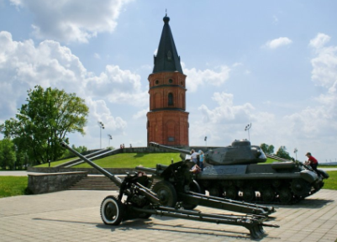
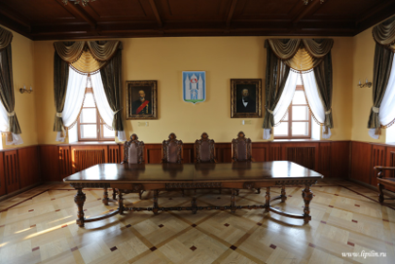
За дополнительную плату:

Музей этнографии и быта “Белорусская деревня”: мастерские ткача, пекаря, гончара, плотника, кузнеца. Возможность приобрести изделия мастеров, продегустировать самогон (для взрослых)
Зоосад, мини-сафари
Прогулка на теплоходе по Днепру
Обед в кафе или ресторане

Продолжительность экскурсии: 10 ч.
Протяжённость маршрута: 480 км.

220012, г. Минск, ул. Калинина, д. 7, офис 51
Тел. 280-98-72, 280-83-52,
МТС 8-029- 5-177-179, VELCOM 8-029-6-176-000
E-mail: pan5@tut.by
Сайт: www.pan-s.by

